Lección 16: Redondeemos números
- Redondeemos algunos números grandes.

Calentamiento: Conversación numérica: Números desconocidos
En cada caso, encuentra mentalmente el valor que hace que la ecuación sea verdadera.
- $421+\underset{_}{}=500$
- $421+\underset{_}{}=1,​000$
- $6,​421+\underset{_}{}=7,​000$
- $6,​421+\underset{_}{}=10,​000$

16.1: ¿Redondear a qué?
Noah dice que 489,231 se puede redondear a 500,000.
Priya dice que se puede redondear a 490,000.
- Explica o muestra por qué tanto Noah como Priya tienen razón. Si te ayuda, usa una recta numérica.
- Describe todos los números que se redondean a 500,000 al redondearlos al múltiplo de cien mil más cercano.
- Describe todos los números que se redondean a 490,000 al redondearlos al múltiplo de diez mil más cercano.
- Nombra otros dos números que también se puedan redondear tanto a 500,000 como a 490,000.

16.2: Algunos números para redondear
Tu profesor te va a mostrar seis números. Escoge por lo menos tres números y redondéalos al múltiplo de 100,000, al múltiplo de 10,000, al múltiplo de 1,000 y al múltiplo de 100 más cercanos.
Anota tus resultados en la tabla. Si te ayuda, usa una recta numérica.
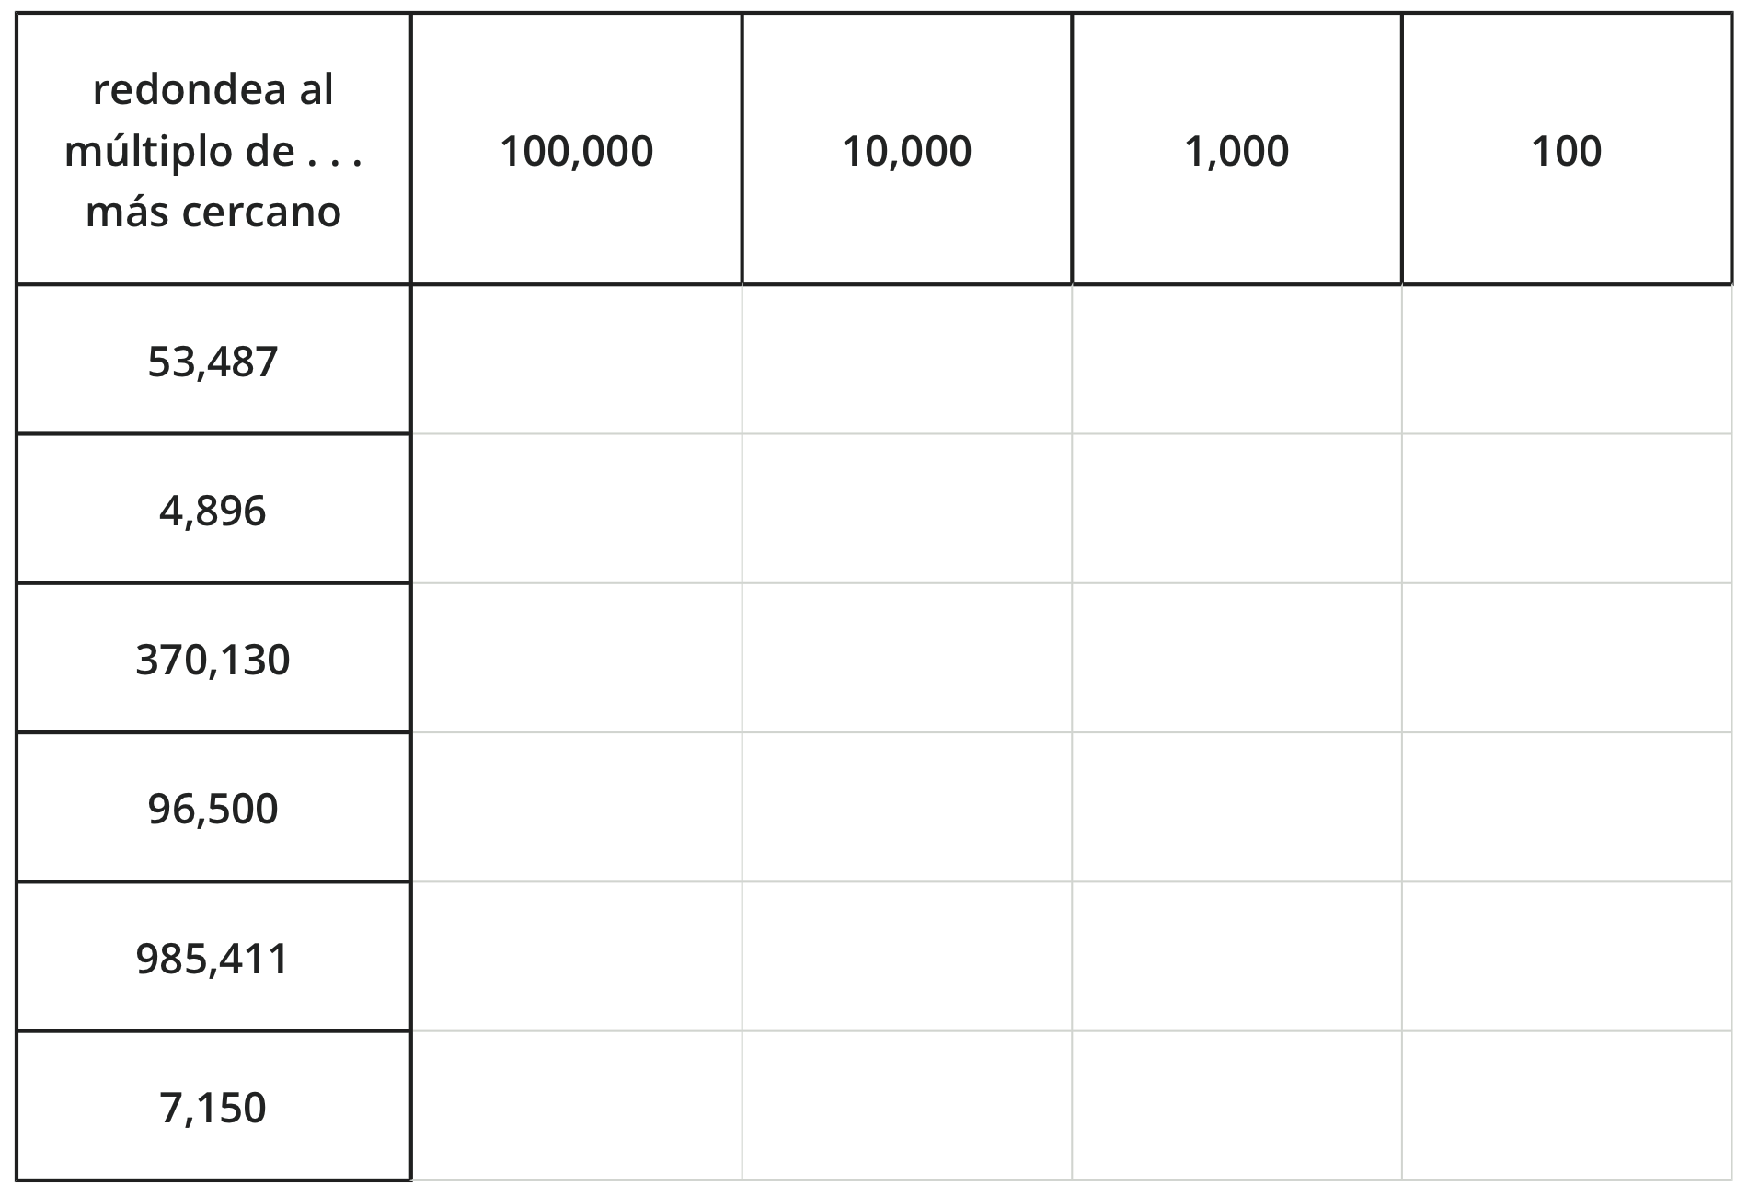

16.3: Poblaciones redondeadas
La tabla muestra las poblaciones estimadas de dos ciudades de Estados Unidos según datos recolectados en 2018.
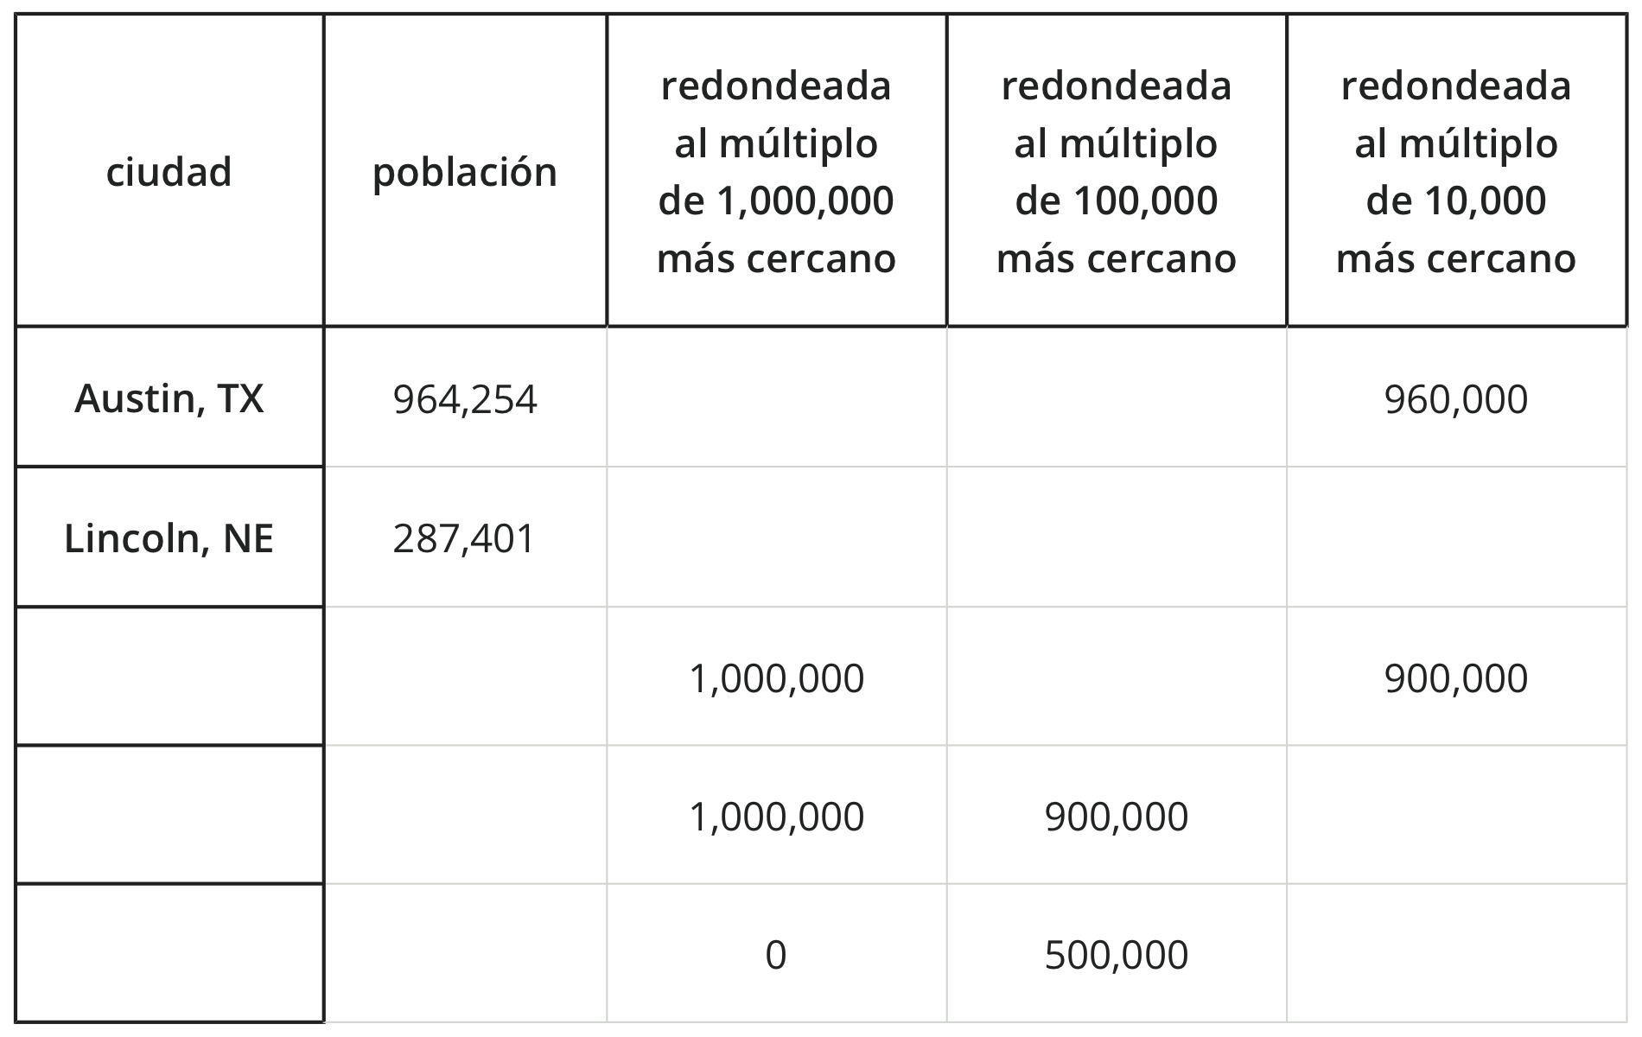
Estas son otras tres ciudades y sus poblaciones estimadas:
- Charlotte, NC: 872,498
- Jacksonville, FL: 903,889
- Virginia Beach, VA: 450,189
- Completa la tabla con las tres ciudades de acuerdo a las poblaciones redondeadas que aparecen allí mismo.
- La tabla muestra tres formas de redondear números grandes.
  - Para tener una idea general de cuántas personas hay en estas ciudades, ¿cuáles formas de redondear parecen ser apropiadas?
  - Para comparar las poblaciones u ordenarlas según su tamaño, ¿cuáles formas de redondear son más útiles?, ¿menos útiles?
© CC BY 2021 Illustrative Mathematics®

